一般社団法人 ＩＴ産業懇話会
代表理事 小野光昭
代表代行 西野隆英

「ＩＴ企業人事関係者との懇親会」のご案内

拝啓 時下ますますご清祥のこととお喜び申し上げます。平素より当会の活動につきまして、ご高配を賜り厚く御礼申し上げます。
さて、この度大学就職指導関係者とＩＴ企業の採用担当者との情報交換会を下記の要領で開催いたします。この情報交換会は、ＩＴ企業の人事採用担当と学校の就職担当の方々との
懇親、情報交換を目的としております。ご多忙中とは存じますが、万障お繰り合わせの上ご参加いただけますようご案内申し上げます。
敬具

記

１．日 時 平成２９年５月１８日（木）
１８：３０～２１：００
２．会 場 池袋ＹＲイベントホール４階
池袋南口改札を右手に出て、斜め左のエスカレータを上り、
正面の「メガネドラック」左となりです。
１階が「一軒目酒場」（居酒屋）のビルの４階です。
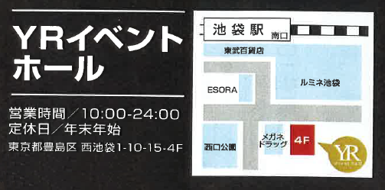
３．参加申込み 別紙のお申込書に氏名、肩書を記載の上、以下のメールアドレス
からお申込みください。
E-Mail info@itkonwakai.jp
４．参 加 費 無料（大学関係者の方はご招待とさせていただいております）
５．問合せ先 一般社団法人 ＩＴ産業懇話会事務局 担当：白取・井原
ＴＥＬ 03-3980-2524
ＦＡＸ 03-3980-4961
E-Mail info@itkonwakai.jp
以上

